Tùy chọn này giúp bạn đặt lại iPhone khi quên mật mã không cần máy tính
Nhờ một tính năng mới trên iOS 15.2, bạn có thể xóa và đặt lại iPhone hoặc iPad ngay từ màn hình khóa, không cần kết nối nó với PC hoặc Mac.
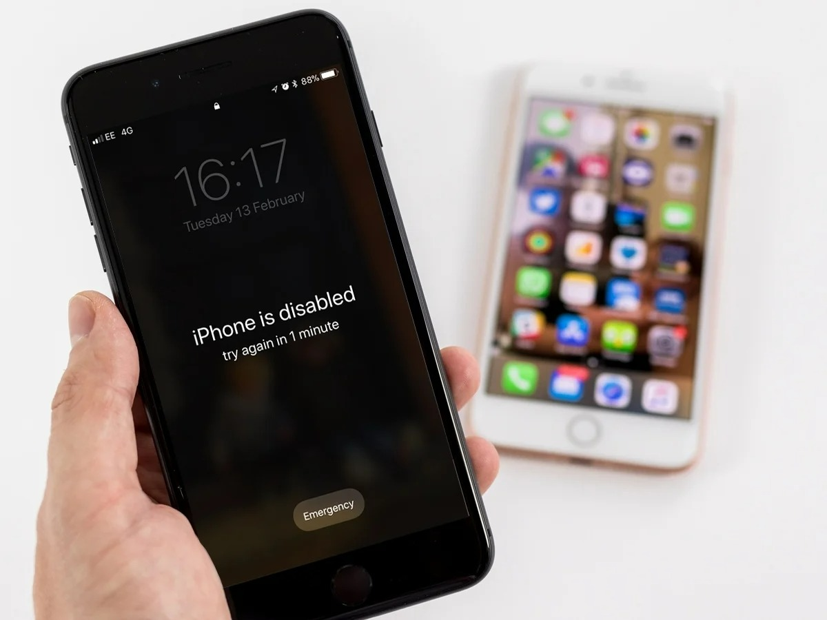
Một điểm mới khác trên iOS 15.2 là Apple cuối cùng đã bổ sung khả năng xóa (erase) và đặt lại (reset) iPhone hoặc iPad bị khóa, không cần kết nối nó với PC hoặc Mac.
Tính năng mới này hoạt động dựa trên một khả năng mới của chế độ Khóa bảo mật (Security Lockout). Theo đó, sau một số lần nhập sai mật khẩu nhất định, iOS hoặc iPadOS sẽ kích hoạt tùy chọn cho phép bạn xóa và đặt lại thiết bị.
Dĩ nhiên, khi bạn nhớ mật mã iPhone, việc khôi phục nó về cài đặt gốc là vô cùng đơn giản với một vài cú chạm trên ứng dụng Settings.
Tuy nhiên, cho đến hiện tại, nếu bạn quên mật khẩu mở khóa thiết bị và muốn khôi phục nó về cài đặt gốc, bạn cần phải sử dụng máy tính. Điều này có nghĩa nếu bạn quên mật mã mở khóa iPhone, bạn phải khởi động nó vào chế độ khôi phục DFU (DFU recovery mode), sau đó kết nối nó với máy tính và sử dụng iTunes để đặt nó về cài đặt gốc.
May thay, giờ đây mọi thứ đã thay đổi. Bây giờ, bạn có thể xóa và đặt lại thiết bị ngay từ màn hình khóa của iPhone hoặc iPad miễn là thiết bị có kết nối Internet và đang chạy iOS 15.2 trở lên.
Cụ thể, sau một số lần nhập sai mật khẩu màn hình khóa nhất định, một tùy chọn tên Erase iPhone/iPad sẽ xuất hiện ở góc dưới bên phải của màn hình.
Để xóa và đặt lại iPhone, bạn chỉ cần bấm lên tùy chọn này, sau đó nhập mật khẩu tài khoản Apple và thiết bị sẽ đặt lại hệ điều hành về cài đặt gốc, đồng thời xóa toàn bộ dữ liệu người dùng và cho phép bạn thiết lập lại nó từ đầu như khi bạn thiết lập một chiếc iPhone hoặc iPad mới.
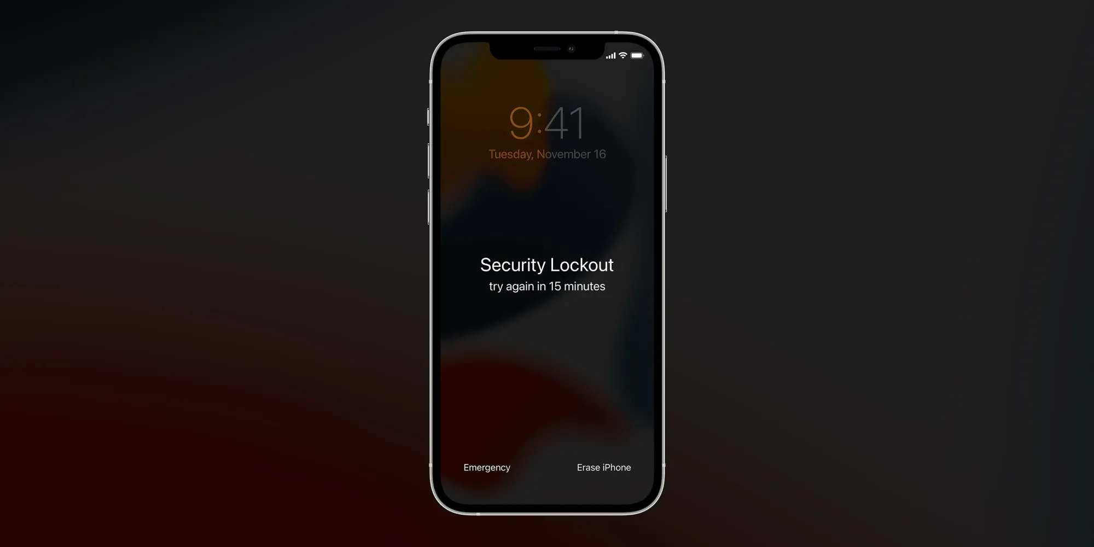
Trường hợp thiết bị không thể kết nối Internet (WiFi hoặc 4G/5G), iOS hoặc iPadOS sẽ không thể xác thực tài khoản Apple và do đó sẽ không thể khôi phục thiết bị về cài đặt gốc. Lúc này, bạn bắt buộc phải khôi phục thiết bị theo cách truyền thống: khởi động vào chế độ DFU > kết nối với máy tính và khôi phục nó bằng iTunes.
Ca Tiếu/Bành Lê
https://9to5mac.com/2021/12/15/reset-a-locked-iphone-without-pc/

